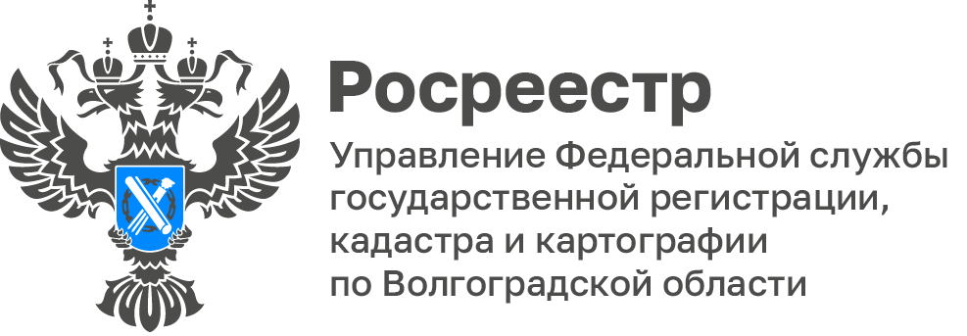

Волгоградский Росреестр ответил на вопросы граждан, поступившие в Апреле 2023 года

Вопрос: Какие права на недвижимость считаются ранее возникшими?

Ответ: Согласно Гражданского кодекса РФ права на имущество, подлежащие государственной регистрации, возникают, изменяются и прекращаются с момента внесения соответствующей записи в ЕГРН. Права на объекты недвижимости, которые возникли до дня вступления в силу Федерального закона от 21 июля 1997 года N 122-ФЗ «О государственной регистрации прав на недвижимое имущество и сделок с ним», то есть до 31.01.1998 г., признаются юридически действительными при отсутствии их государственной регистрации в ЕГРН и считаются ранее возникшими правами. Государственная регистрация таких прав в ЕГРН осуществляется по заявлениям правообладателей бесплатно.

Вопрос: Если гараж построен после введения в действие Градостроительного кодекса РФ и право на гараж зарегистрировано, в каком порядке оформляется право собственности на землю под таким гаражом?

Ответ: В случае, если гараж был возведен после вступления в силу Градостроительного кодекса РФ, то приобретение в собственность земельного участка, занятого гаражом, будет осуществляться в общем порядке, установленном главой V.1. ЗК РФ.
Согласно положениям подпункта 6 пункта 2 статьи 39.3 и пункта 1 статьи 39.20 ЗК РФ собственники зданий, сооружений имеют исключительное право на приобретение в собственность земельного участка, на которых они расположены без проведения торгов.
При этом приобретение земельного участка будет осуществляться
за плату, за исключением случаев, предусмотренных законом.

Вопрос: Что такое инспекционный визит?
Ответ: это контрольное или надзорное мероприятие, проводимое путем взаимодействия с конкретным контролируемым лицом и/или владельцем производственного объекта.

Вопрос: Для чего нужна сохранность пунктов ГГС?
Ответ: Сохранность геодезических пунктов обеспечивает единство измерений при высокоточных геодезических работах, градостроительной реконструкции и благоустройства. Осуществляемые на основе проектов планировки и застройки невозможны без топографо-геодезических изысканий, требующих наличия опорных геодезических сетей.

Вопрос: Какие меры применяются к лицам, допустившим нарушение земельного законодательства?

Ответ: В случае выявления в результате проверки нарушений требований земельного законодательства РФ должностные лица Росреестра, уполномоченные на осуществление государственного земельного надзора, выдают проверяемому лицу предписание об устранении этих нарушений. Предписание об устранении выявленных нарушений является обязательным для исполнения с момента его вручения лицу, в отношении которого оно вынесено, либо его уполномоченному представителю. Законодательством предусмотрена административная ответственность за невыполнение в установленный срок предписаний об устранении нарушений земельного законодательства.
Кроме того, в случае выявления при проведении мероприятий по государственному земельному надзору признаков нарушений законодательства РФ, за которые предусмотрена административная ответственность, принимается решение о возбуждении дела об административном правонарушении с последующим привлечением лиц, допустивших такое нарушение, к административной ответственности. В результате чего может назначаться административное наказание в виде штрафа.
Следует отметить, что наложение административного взыскания за нарушение земельного законодательства не освобождает виновных лиц от устранения допущенных нарушений.

Напоминаем, что вы можете задать свой вопрос специалистам Управления Росреестра по Волгоградской области через:

Call-центр Управления
8 (8442) 33-37-85
8-904-772-80-02
Единый многоканальный номер горячей линии (ВЦТО)
8-800-100-34-34

С уважением,
Балановский Ян Олегович,
Пресс-секретарь Управления Росреестра по Волгоградской области
Mob: +7(987) 378-56-60
E-mail: balanovsky.y@r34.rosreestr.ru

